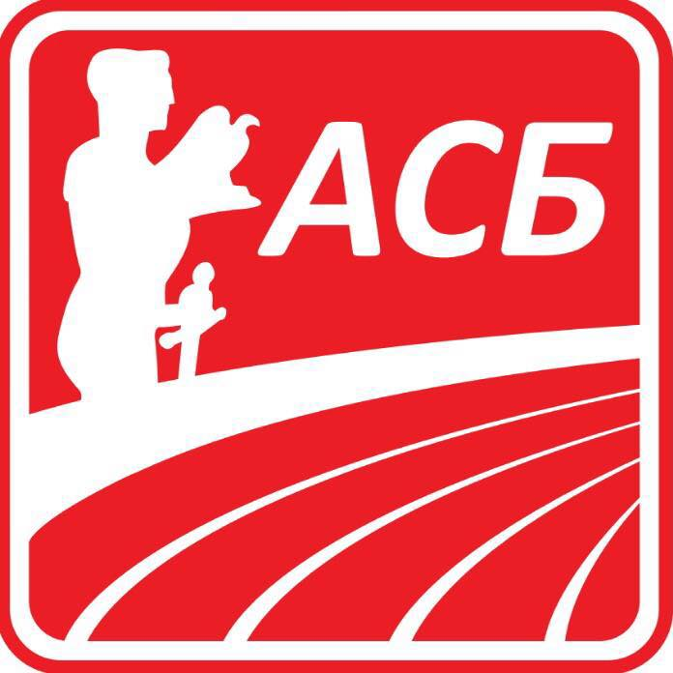

ТРОФЕЈ БЕОГРАДА
Недеља, 13.06.2021. године, Београд, Стадион Војне академије

САТНИЦА ТАКМИЧЕЊА

15:00 | СЕНИОРСКИ МИТИНГ
16:00 | 100 м пр./Ж/11-2 гр | Даљ/М/ 10 | Вис/Ж/ 5 | Кугла/М/ 7
16:20 | 110 м пр./М/ 8 |  |  | Копље/Ж/ 14
16:30 | 100 м/Ж/ 54-7 гр
17:05 | 100 м/М/ 28-4 гр | Даљ/Ж/ 17 |  | Кугла/Ж/ 11
17:25 | 400 м/Ж/ 16-3 гр |  | Вис/М/ 6
17:40 | 400 м/М/ 12-2 гр
17:50 | 800 м/Ж/ 13-2 гр |  |  | Копље/М/ 10
18:00 | 800 м/М/ 15-2 гр
18:10 | 3000 м/Ж/ 16-2 гр
18:35 | 3000 м/М/ 5
19:00 | 400 м пр. /Ж/ 8-2гр
19:15 | 400 м пр. /М/ 7-2гр Меморијал ,,Мирко Петревски“

У техничким дисциплинама даљинских скокова и бацања сви учесници имају право на четири покушаја.

